Министерство образования и молодежной политики Рязанской области
ОГБПОУ «Сасовский индустриальный колледж имени полного кавалера ордена Славы В.М. Шемарова»

МЕТОДИЧЕСКАЯ РАЗРАБОТКА ДЛЯ ПРОВЕДЕНИЯ ВНЕКЛАССНОГО МЕРОПРИЯТИЯ
на тему: «Письма с фронта - судьба, любовь и надежда»

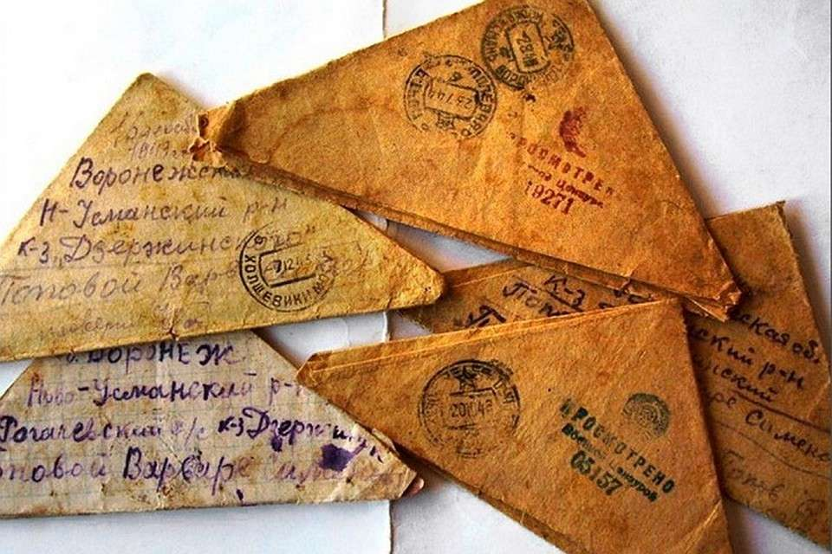

Работу выполнила :
Морозова Валентина Алексеевна

Сасово, 2020 г
Содержание
1.Аннотация.............................................................................................................4
2.Введение................................................................................................................53.Общая характеристика мероприятия..................................................................6
4.Ведущий 1, 2.........................................................................................................9
5.Ведущий 3.............................................................................................................9
6.Преподаватель.....................................................................................................10
7. Письма К.С.Кулева............................................................................................11
8. Ведущий 1..........................................................................................................12
9. Письма И.С.Шлыкова.......................................................................................13
10.Ведущий 2.........................................................................................................18
11 Из воспоминаний Т.А.Мурзиной....................................................................19
12.Письма Б.Ручьева.............................................................................................22
13.Преподаватель...................................................................................................22
14.Рефлексия..........................................................................................................23
15.Заключение........................................................................................................25
16.Литература........................................................................................................25

Аннотация
Данная методическая разработка способствует формированию у молодого поколения представлений о письмах военных лет, как неотъемлемой части истории нашей страны, малой родины, села и нашего народа.
В работе все значительно. В ней великое равенство мысли и дела, равенство идеала и мужественного подвига, подвига очень личного, в каждом случае индивидуального. Данная методическая разработка необходима для формирования творческой личности с активной жизненной позицией, укрепления духовной связи поколений.
Она предназначена для студентов техникума, колледжа, училищ, для учеников 11-х классов при проведении внеклассного мероприятия на тему «Письма с фронта - судьба, любовь и надежда», уроках по курсу «История».
Методическая разработка составлена с учетом современных педагогических технологий.
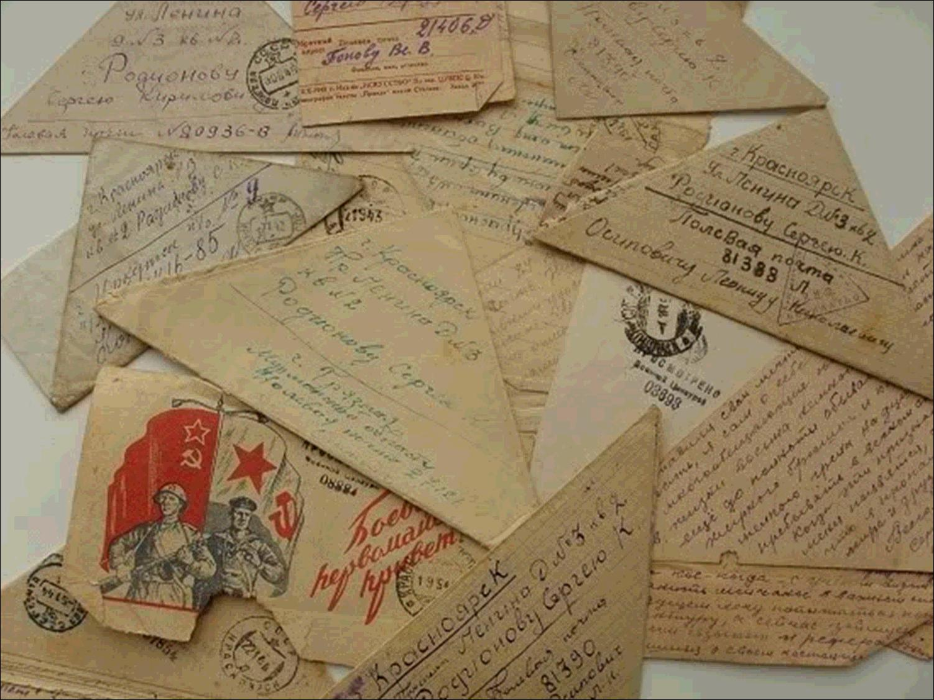
Введение
Время всё дальше отодвигает от нас события военных лет, но мы не должны забывать, какой ценой достались свобода и мир на нашей Земле. Обидно, что и сегодня мы встречаем отголоски фашизма, видим боль и страдания людей, пострадавших от него. Может, поэтому сегодня просто надо воспитывать любовь к родной земле, к родине малой и Родине в большом смысле. Только любящий человек способен противостоять натиску фашизма, террора и насилия. В данной работе прослеживаются судьбы героев-земляков, ценой своей жизни приблизивших великую Победу. Чтобы ребята ближе соприкоснулись с событиями тех лет, использован метод проектов. Каждая группа получила свое задание: изучить исторические документы того периода (из личных архивов жителей города), материалы краеведческого музея г. Сасово, интервьюировать родственников погибших героев, сфотографировать улицы города, носящие имена героев.
Результатом совместной работы было составление методической разработки «Письма с фронта - судьба, любовь и надежда» с презентацией. Данную работу можно использовать при изучении тем по Великой Отечественной войне в качестве регионального компонента.
Одним из таких необходимых знаний для развития вышесказанного является то, что студенты должны знать, что такое самоотверженность , без тайного расчета на воздаяние и славу, мужество людей, отдавших свою жизнь , идущих на смерть с открытыми глазами за будущее человечества. Предсмертным письмам в высокой степени присущ возвышенный строй мыслей, их гордый, высокий полет, которым и посвящено внеклассное мероприятии на тему«Письма с фронта - судьба, любовь и надежда».
Классный час посвящен 75-летию Великой Победы, не только истории, но и географии Великой отечественной войны, голоса героев звучат на равнинах России, из звенящих стужей блиндажей, из безвестных лесных могил, в которых живет и будет всегда жить гневный набат антифашизма и как приговор расизму – интернационализм героев, в священной ненависти к врагу.
Актуальность данной проблемы:
-необходимость формирования патриотических чувств;
- воспитывать современную молодёжь на примерах наших бабушек и дедушек, ставших на защиту Отечества против геноцида многих народов;
- готовность к самопожертвованию во имя свободы и независимости нашего государства;
-формирования творческой личности с активной жизненной позицией, -укрепления духовной связи поколений;
- готовность встать на защиту мира, защитить свою Родину самоотверженным трудом приумножать ее ;
-формирование нравственных ценностей подрастающего поколения;
-закрепить у студентов навыки и умения работы с поисковым материалом, а также стремления к продолжению поисковой деятельности.
Общая характеристика мероприятия
Данную методическую разработку можно использовать не только для проведения классных часов, но и для проведения уроков по заданной теме в курсе изучения истории или обществознания. Данный классный час был проведен в группах 2-го курса с участием приглашенных гостей, родственников погибших героев.
Цели мероприятия:
1. Обучающая: Расширить знания студентов о событиях 1941-1945годов 20 века в нашей стране. Способствовать формированию у молодого поколения представлений о письмах военных лет, как неотъемлемой части истории нашей страны, малой родины, села и нашего народа.
2. Развивающая: Развивать патриотические чувства и опыт нравственного поведения
личности.
3. Воспитательная: Воспитывать уважение к защитникам Родины, уважительное отношение к подвигу дедов и прадедов.
Оборудование и материалы :
1) Мультимедийный проектор, компьютер, высказывания.
2) Мультимедийная презентация «Письма военных лет»– призвана активизировать внимание студентов, нацелить их на восприятие материала. Способствовать развитию творческого мышления и умению систематизировать информацию.
Планируемые результаты: 1.Личностные: получение первоначального представления о базовых общечеловеческих ценностях, характерных для отечественной культуры; воспитание уважительного отношения к старшему поколению, ветеранам.
2.Метапредметные: называть героев Великой Отечественной войны, рассказывать об их
подвигах, знать о зверствах гитлеровцев на оккупированной территории посильное участие в оказании помощи нуждающимся ветеранам Великой Отечественной войны, ветеранам труда и тыла.
Тема: «Письма с фронта - судьба, любовь и надежда».
Форма : классный час, коллективная творческая деятельность с элементами игрового практикума.
Методы: художественное слово, эвристическая беседа, просмотр видео – презентации, хроник военных лет, исполнение военных песен.
Подготовительная работа :
1.Подобрать информационный материал. Подобрать материал для показа с помощью компьютера по данной теме.
2. Подготовить мультимедийную аппаратуру, компьютер и саму презентацию, которая содержит основные ключевые моменты классного часа, сокращает время изучения материала, наглядно передает необходимую информацию.
3. Раздаточный материал подготовить до начала проведения классного часа.
4. Подготовить наглядные пособия.
5. Подготовить одного студента для управления компьютером. Слаженность действий преподавателя и студента необходимо отработать заранее.
6. Из материалов заранее подготовить свечи , место ,где лежат письма,
которые выбрали для прочтения, бумажные солдатские треугольники .
7. Организовать творческую группу из обучающихся группы, поручив
каждому задание выразительно прочитать письмо.
8. Можно разучить с ребятами, задействованными в сценке, вальс.
9. Можно разучить с классом песню «Письмо пришедшее с войны» (можно поручить выучить песню «певцам» класса), а в процессе мероприятия раздать текст песни ребятам.
муз. О. Сидорова, сл. В. Сидоровой.
В пыли веков, на чердаке,
В забытом кем-то пиджаке,
Как в оригами сложен треугольник.
На пожелтевшем, в клеточку листе,
С изгибами, затёртыми до дыр,
Едва читался текст карандашей,
Письма пришедшего с войны.
Сейчас затишье, ждёт письма боец,
Но скоро бой, быстрей б войне конец,
Теперь не знаю я когда смогу черкнуть вам пару строк,
Сказать, что Вас люблю.
Припев:
Ты, милая, детей побереги,
Себя хотя б немножко пожалей.
Вот скоро возвратимся мы с войны,
И счастливы как прежде будем мы.
А сыну, милая, скажи,
Пусть не герой я, но не трус,
И я за Родину стою,
Чтоб ты, сынок, счастливым рос.
Дочурку нежно от меня ты поцелуй,
Она ж ещё не понимает вовсе,
Дай бог, чтоб в памяти её,
Отрезок этот жизни стёрся.
А дальше слов нельзя прочесть,
Тут столько капель слёз, не счесть,
Она его у сердца хранила до конца,
Запомнив на всю жизнь черты любимого лица.
Припев:
Ты, милая, детей побереги,
Себя хотя б немножко пожалей.
Вот скоро возвратимся мы с войны,
И счастливы как прежде будем мы.
И счастливы как прежде будем мы.
В пыли веков, на чердаке,
В забытом кем-то пиджаке,
Как в оригами сложен треугольник.
На пожелтевшем, в клеточку листе,
С изгибами, затёртыми до дыр,
Едва читался текст карандашей,
Письма пришедшего с войны.
Таким образом, все обучающиеся группы будут вовлечены в процесс
коллективного творческого дела.
10. Гости: классные руководители, гости(ветераны ВОВ, представители поколения «Дети войны»), представители городской библиотеки, бабушки, дедушки, родители.
Оформление зала:
1.Флаг России, нарисованный на бумаге плакат, на котором написаны слова:
Благородство, откровенность, чистота, мир
Верность, честность, безупречность
Героизм, мужество, смелость, любовь
План проведения классного часа:
1. Оргмомент – 1 мин.
2.Ведущий 1
3.Ведущий 2
4.Ведущий 3
5.Преподаватель
6. Письма К.С.Кулева
7. Ведущий 1
8. Письма И.С.Шлыкова
9.Ведущий 2
10. Из воспоминаний Т.А.Мурзиной
11.Письма Б.Ручьева
12.Преподаватель
13.Рефлексия.

«Память - это тоже оружие, а знание прошлого Отечества
делает людей богаче духом, тверже характером, зорче разумом».
Валентин Пикуль.
Классный час проводится в кабинете. На доске крупными буквами написана тема классного часа, висят плакаты, в центре класса - маленький столик с большой горящей свечой и стилизованными фронтовыми письмами; три стула, на которые будут садиться ведущие. Интерактивная доска с проектором и компьютером для презентации.
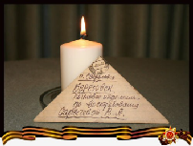
Звучит в записи песня «Письмо пришедшее с войны». Выходят ведущие. ( На авансцену выходят ведущие, на табуретке лежит стопка солдатских писем, стоит граненный стакан, накрытый кусочком черного хлеба. В углу стоит экран, проецирующий кадры).
Ведущий 1. (зажигает свечи)
Все дальше от нас годы, опаленные войной. Уходят из жизни ветераны. Но в памяти народной и поныне живы страдания военных лет и бессмертное мужество народа. День победы, но не утихает боль, нанесенная войной и не меркнет подвиг нашего народа, отстоявшего мир от «коричневой чумы» фашизма.
Фронтовые письма! «Письма с фронта – судьба, любовь и надежда».
Кому из людей старшего поколения не известны самодельные бумажные треугольники! Это завещания погибших героев живым! Знаменитые фронтовые «треугольники» появились из-за дефицита бумаги и конвертов. Обязательно на каждом треугольнике стояла печать «Проверено военной цензурой». Цензоры проверяли, в первую очередь, не выдал ли по неосторожности или по незнанию солдат какую-либо военную тайну, например, место своей дислокации или же количество войск. И, конечно, цензоры отслеживали настроение, боевой дух советских солдат».
О том, что происходит на передовой, бойцы писали мало — и не только из-за военной цензуры. Жалели, видимо, родных, обходились скупыми фразами - «работы хватает», «обо мне не беспокойтесь», «жив-здоров».
Ведущий 2.
Солдатские письма. Теперь они, сохранившиеся, стали уже семейными реликвиями. В рамку бы их да на стену, на самое видное место: читайте, молодые, помните и гордитесь вашими дедами, а может и прадедами – прошли ведь не то, что годы, многие десятилетия. Пришло время, когда они обрели вес и цену архивного документа. Это голоса, которым никогда не умолкнуть, как бы далеко ни отодвинулось время. Это неиссякаемый источник мужества и веры в будущее.
Ведущий 3.
Эти письма эпохи войны,
Что хранятся в семейных архивах,-
На бумаге налет желтизны
И протерты до дыр на изгибах.
Эти письма эпохи войны,
Необычного требуют чтения:
Тем их краткие строки сильны,
Что мы сами их продолжение.
Преподаватель
Дорогие друзья! Мы родились и выросли в мирное время. Мы никогда не слышали воя сирен, извещающих о военной тревоге, не видели разрушенных фашистскими бомбами домов, не знаем, что такое нетопленое жилище и скудный военный паек. Нам трудно поверить, что человеческую жизнь оборвать так же просто, как утренний сон. Прошло уже 75 лет со времени окончания второй мировой войны, но отголоски её всё ещё доносятся до нас. Это и могилы неизвестных солдат, снаряды и осколки, оставшиеся на полях сражений, окопы и воронки от взрывов снарядов и бомб – эти раны на земле. Это и память еще оставшихся в живых участников сражений и память тех, кто ковал нашу победу, обеспечивая армию всем необходимым. Одним из таких памятников войны являются солдатские письма – “треугольники”, иногда написанные на простом обрывке бумаги. Эти драгоценные сообщения с полей сражений от родных и близких, бесценные реликвии ещё хранятся в заветных коробочках, узелках, папках. Читая эти скупые строчки, можно представить, как ковалась наша победа над коричневой чумой прошлого века. У каждого треугольника своя история: счастливая или печальная. Бывало и так, что иногда весточка с фронта о том, что родной человек жив-здоров, приходила после страшного казенного конверта. А матери и жены верили: похоронка пришла по ошибке. И ждали – годами, десятилетиями. Письма были единственным средством связи. Они несли с собой свет любимых глаз, тепло родного очага. В наши дни фронтовые письма - это уникальные документы, которые помогают воссоздать психологический фон эпохи, без которого невозможно глубокое и всестороннее изучение исторических событий. Сегодня мы прочитаем письма наших земляков, которые передали на хранение в музей их родственники.
Голоса из аудитории читают строки.
1- Тем, кто шел в бой за Родину, выстоял и победил
2-Тем, кто согревал дыханием в стужу блокадных ночей
3- Тем, кто улетал вместе с дымом из бухенвальдских печей
4- Тем, кто на речных переправах шел, словно камень ко дну
5- Тем, кто на века безымянные канул в фашистском плену
6- Тем, кто ради правого дела сердце отдать был готов
7- Тем, кто под машины ложился вместо понтонных мостов
8- Всем тем, кто ушел в бессмертие и тем, кто победил.
Посвящается.
Константин Семенович Кулев - бывший слесарь паровозного депо станции Сасово. (На сцене появляются девушки. читают).

01.07.1941 г.
«Родная мать и две сестры, привет сыновий свой
Вам шлет меньшой из пятерых по почте полевой.
Я жив, здоров. Ну что ж писать,
Вот привелось и мне страну родную защищать
С оружьем на войне.
Пока я дома жил, мне даже самому
Казалось, что еще я мал - последний сын в дому.
А ты всегда считала, мать, что на худой конец
Уж братья будут воевать, а младший – он птенец.
Взглянуть бы нынче на птенца тебе и всей родне,
В какого доброго бойца он вырос на войне.
Походным потом просолён, дождем в лесах обмыт,
Он будто заново рождён, другою ниткой шит.
Не знал, не ведал паренек, что лучшая постель-
Шинель под низ, шинель под бок, под голову шинель.
Не знал он истины такой, что в жизни иногда
Напиток самый дорогой- из лужицы вода.
Не знал таких простых вещей отсюда вдалеке,
Что лучше нет армейских щей в походном котелке.
Не понимал до сей поры чудак из чудаков,
Что нет вкусней простой махры на свете табаков.
Вперед хвалиться не люблю, но знаю, в час любой
Седин отца не посрамлю и матери родной.
Мама! Находимся мы все под Киевом и на том же месте. Занятия проходят регулярно. Но плохо только то, что нет от вас писем, а почему – я даже и не могу ответить, хотя понятно, что очень медленно ходят поезда с письмами. Ну да только в первом письме опишите мне, где Василий и Михаил и как вы там поживаете. Ну пока, до свидания, остаюсь жив и здоров.
К сему – Костя».
Письмо от 28 августа 1941 года из Киева К.С. Кулева.
«18 дней находимся в боях с фашистами. Сейчас нам дали отдохнуть... Мы видим трупы женщин, детей, стариков, сожженные села Украины... Сейчас нам трудно, но мы уверены в своей победе... Нас, сасовских ребят, в части двое – я и Чуваев. Получили посылки из тыла: платочки, мыло, папиросы, конфеты. Спасибо девчатам за то, что не забывают нас...»
Письмо дошло до родителей Константина. Это было его последнее письмо . Не вернулся домой русский парень. Пропал без вести. Имя его занесено в книгу Памяти.

Ведущий1.
Какой же путь проходили письма с фронта? Солдат бросал письмо в почтовый ящик, сооруженный из подручных средств и укрепленный в удобном месте. Почтальон части ежедневно выбирал письма- “треугольники”, открытки, секретки и относил на полевую почтовую станцию, там все послания обрабатывались календарными штемпелями и закладывались в мешки, которые транспортом части отправлялись на базу полевой почты. Оттуда корреспонденция, рассортированная по направлениям, передавалась на военно-почтовые сортировочные пункты. Дальнейший путь проходил обычными маршрутами в почтовых вагонах. Многие письма бойцов написаны бесхитростным языком, в основном о том, что их волновало. Только вот читать эти строки сложно – комок застревает в горле, а на глаза наворачиваются слезы.
Письмо с фронта. Его писал гвардии капитан Серафим Васильевич Екшов
11 октября 1943 года в село Батьки своей жене А.Я.Екшовой и сыну Владимиру:
« Мои дорогие! Простите за долгое молчание, был в бою с фашистами...
6 ноября в медсанбате видел Ивана Михайловича Сидорова из села Вялсы... Выслал вам деньги... Целую. Ваш муж и отец Сима»
1 февраля 1944 года командир роты автоматчиков Екшов погиб в Псковской области. Похоронен недалеко от деревни Тоболки. Серафим Васильевич Екшов занесен в книгу Памяти.

Нет ни дома, ни хаты,
Где б ни глянул на нас со стены,
Молодыми глазами солдата
Окрыляющий подвиг войны.
Во многих российских семьях воевали отцы и дети. Наши земляки из села Батьки Сасовского района писали письма не только домой , но и друг другу .
Шлыков Иван Семенович –отец, Шлыков Леонид Иванович- сын.

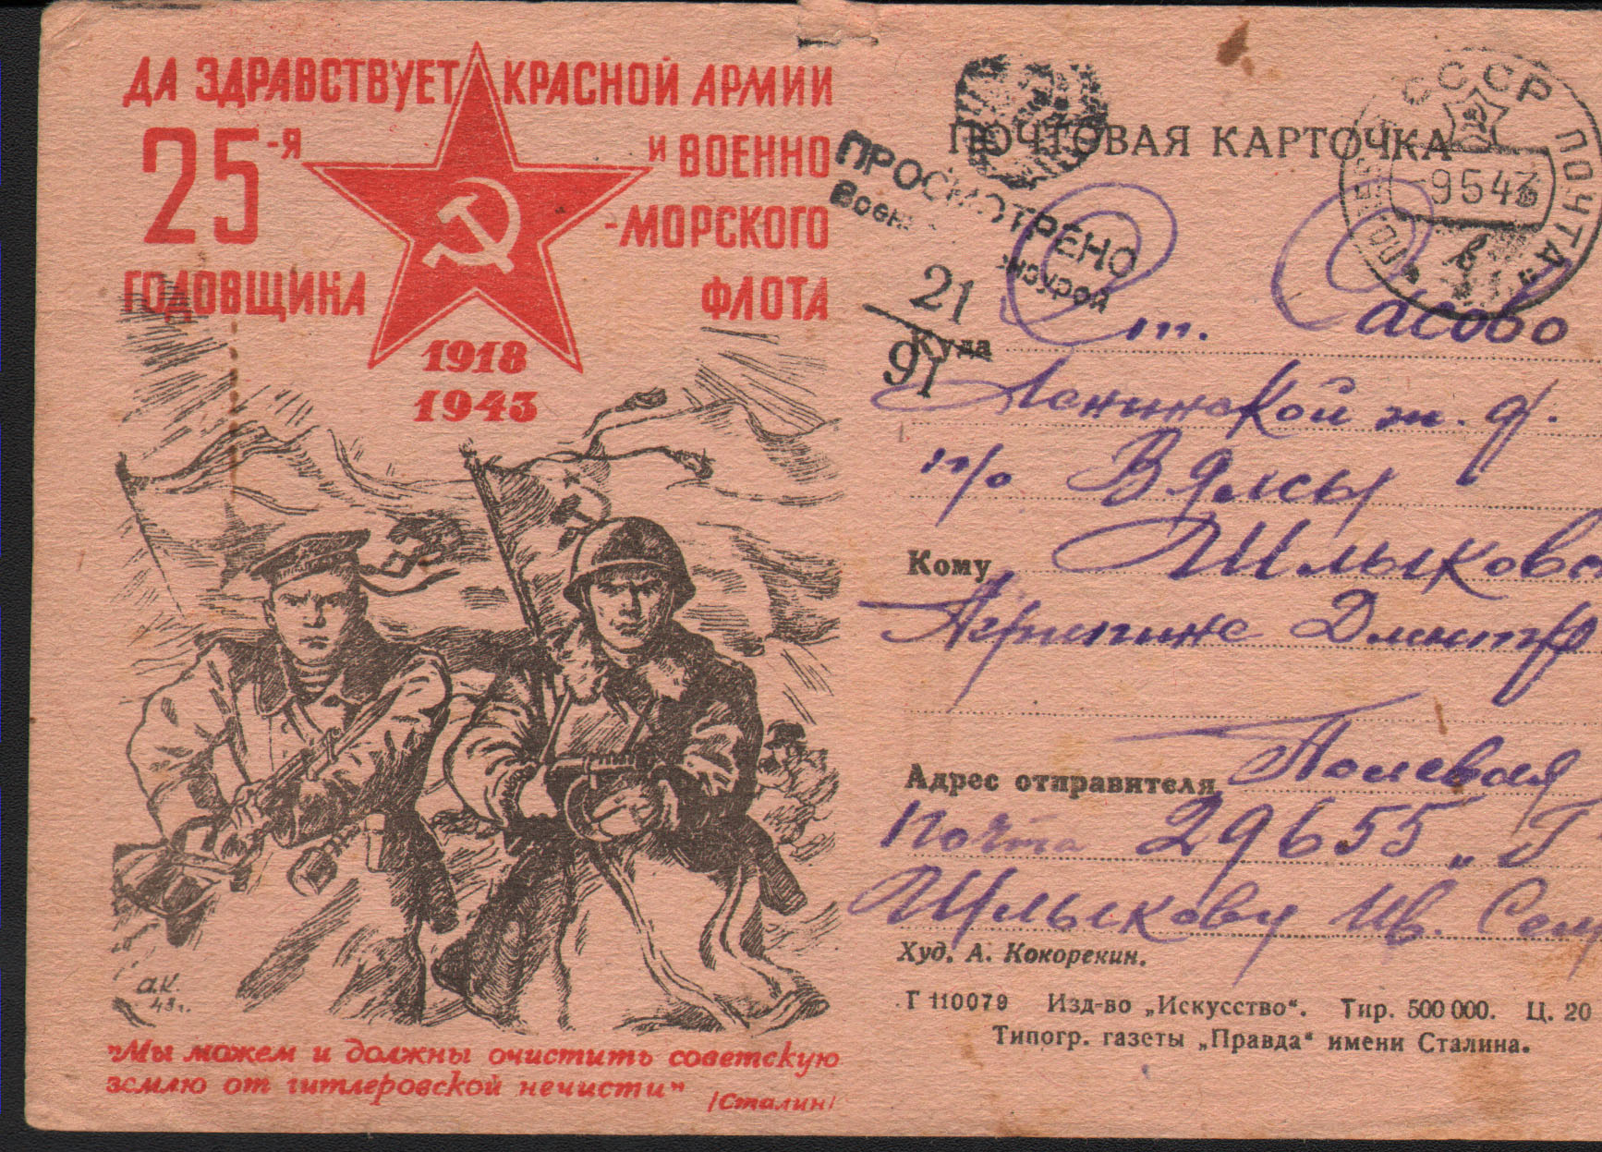
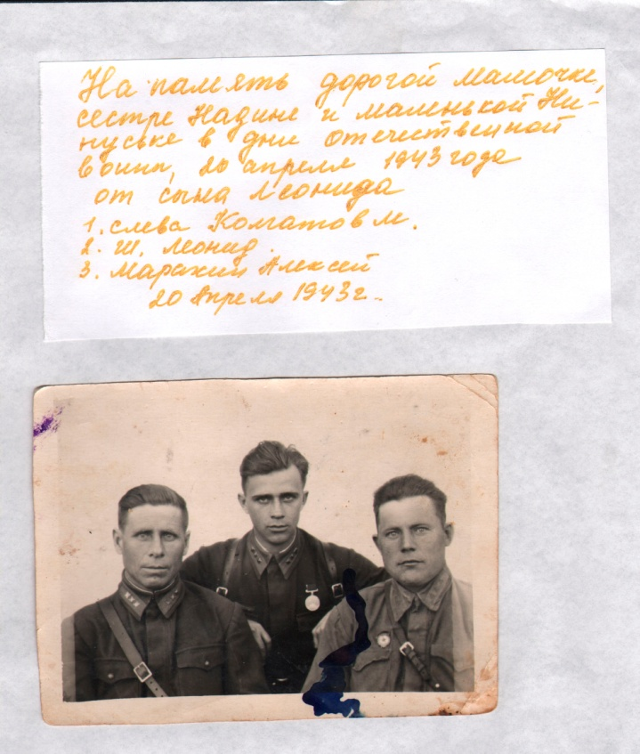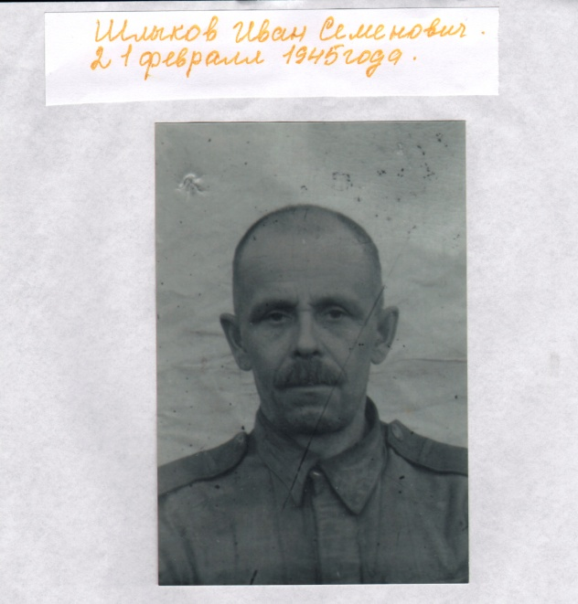

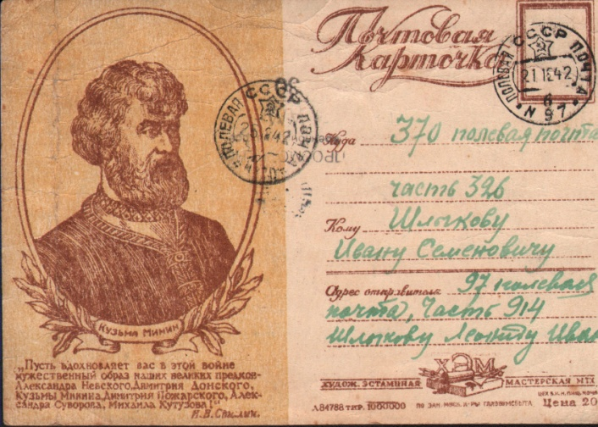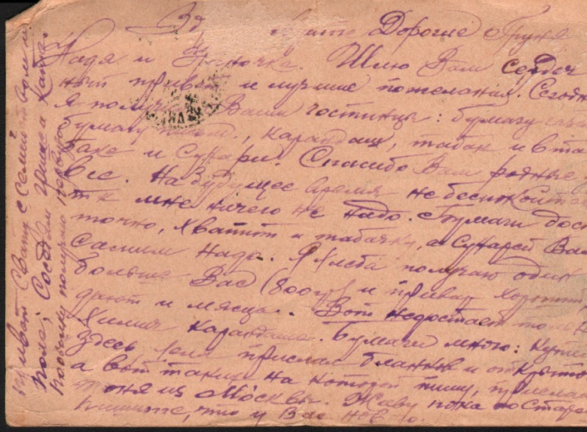

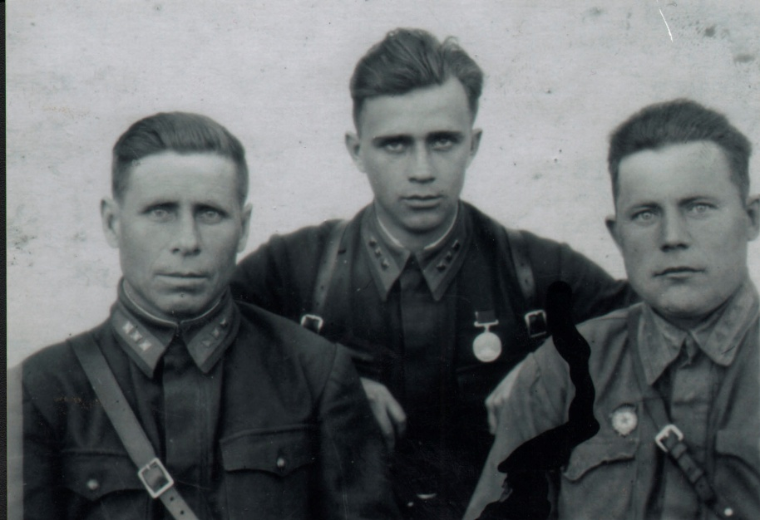
20 апреля 1943г. В середине Шлыков Леонид Иванович
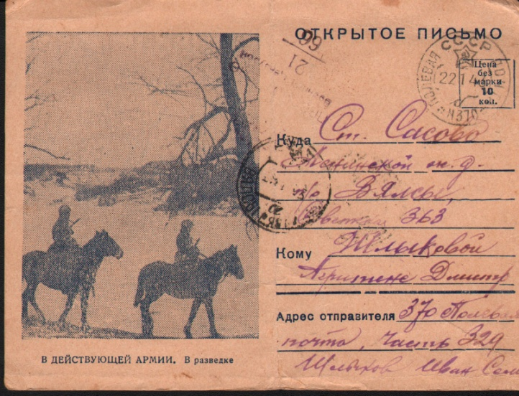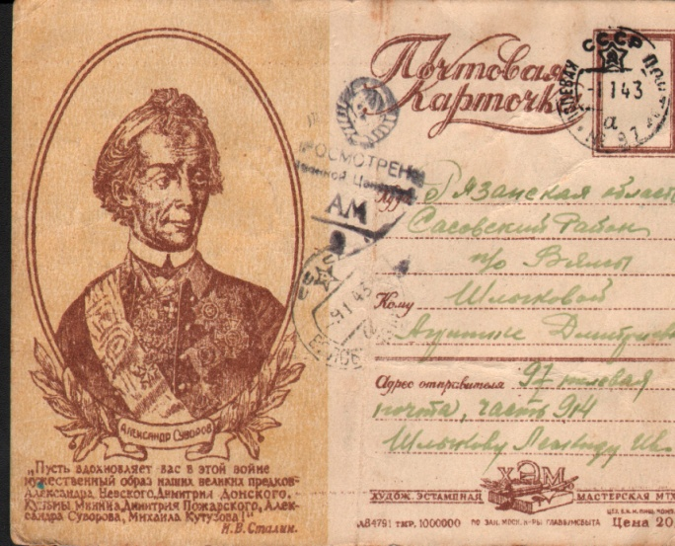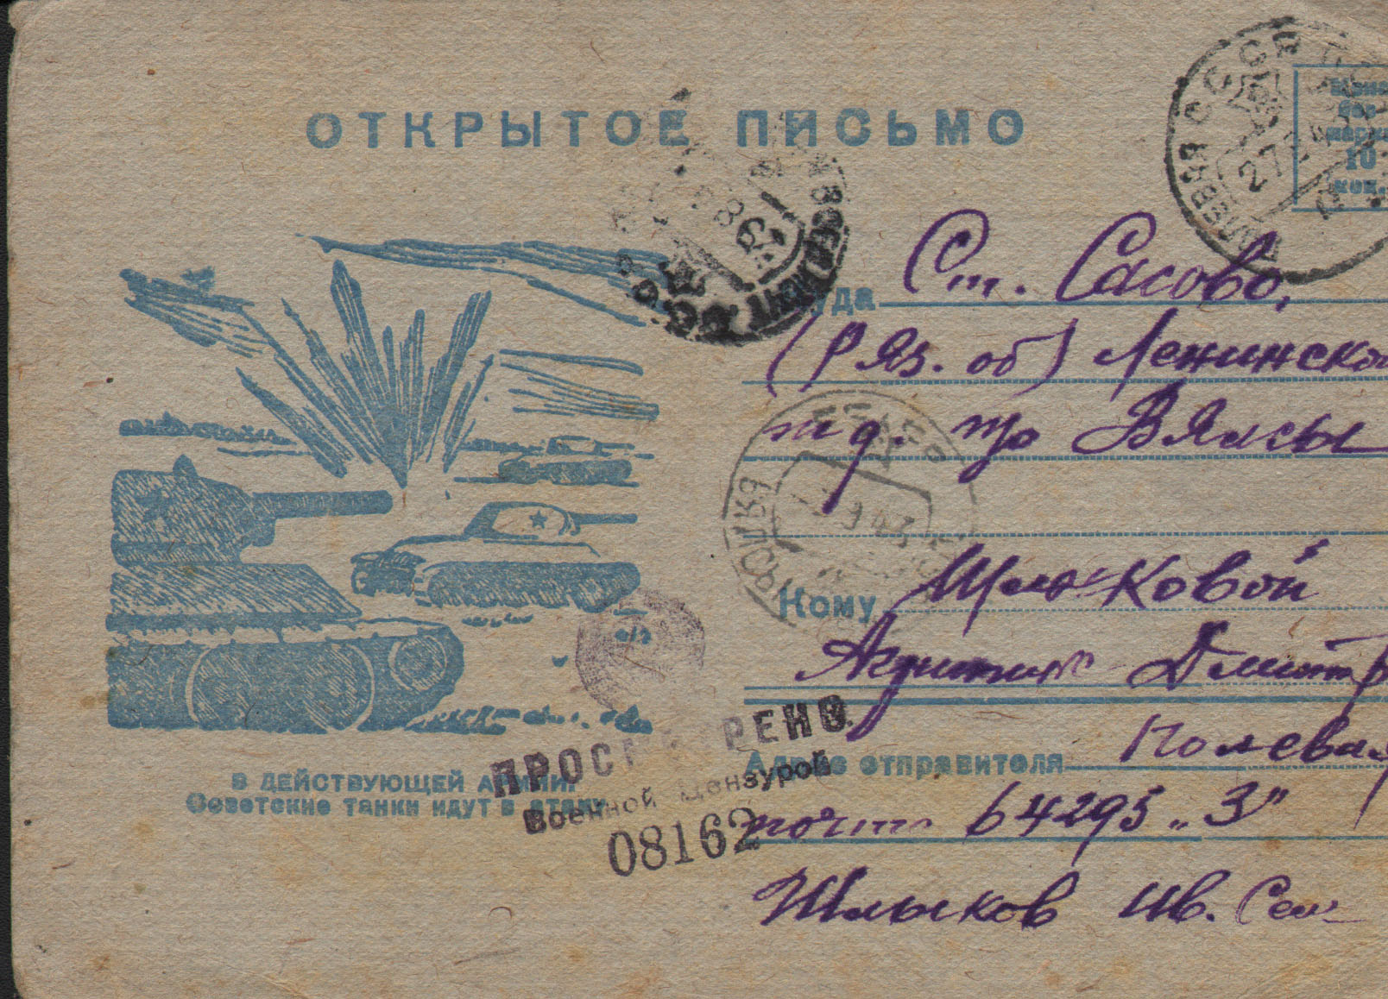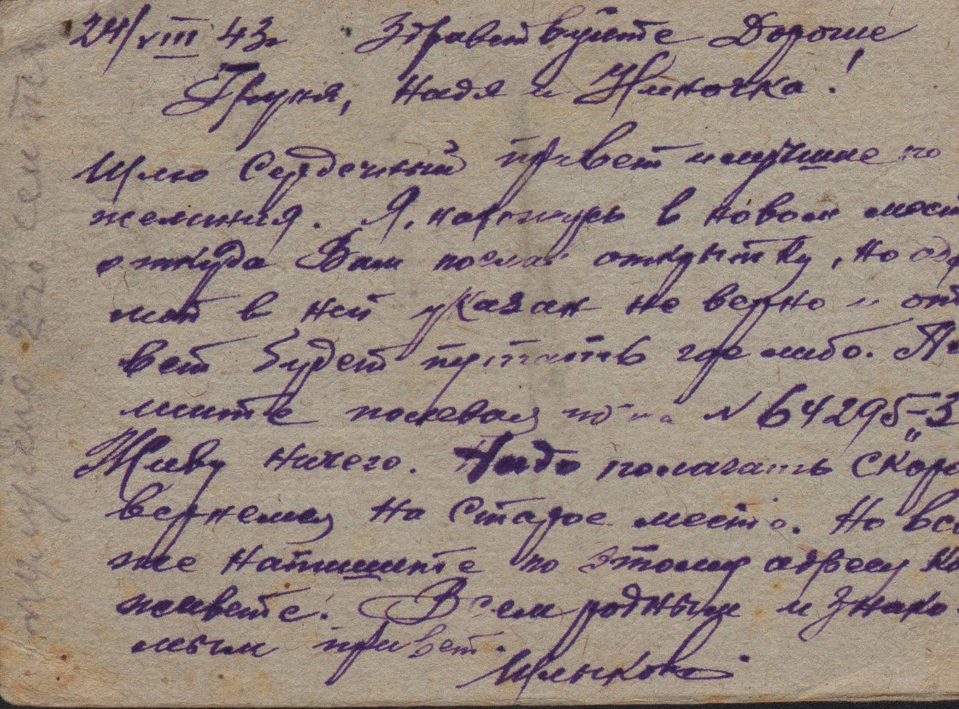
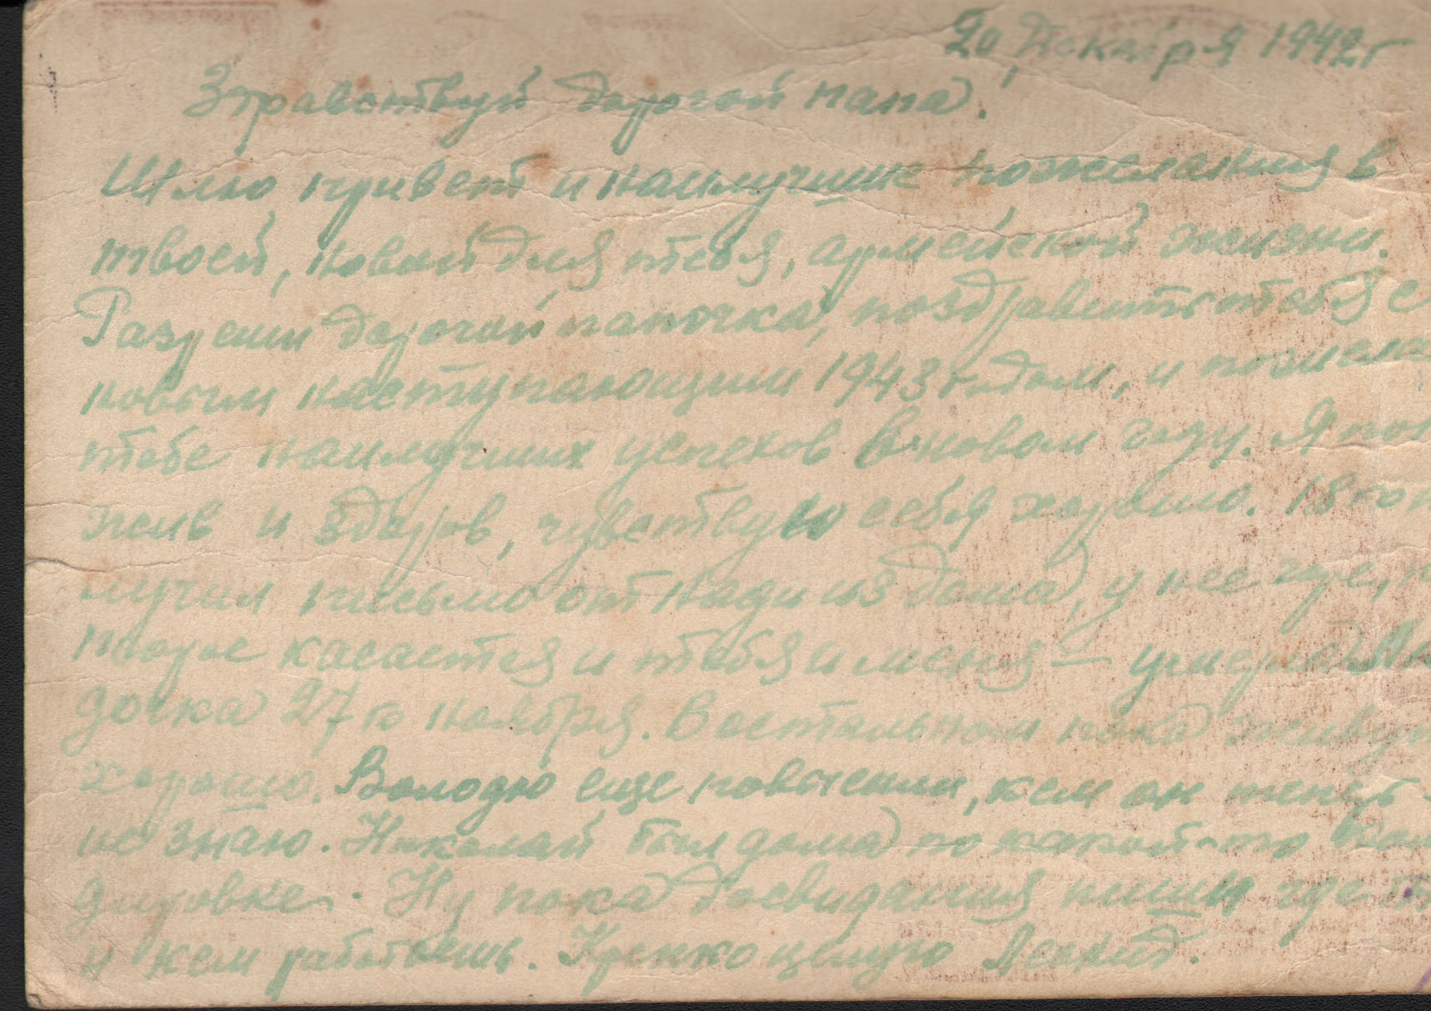

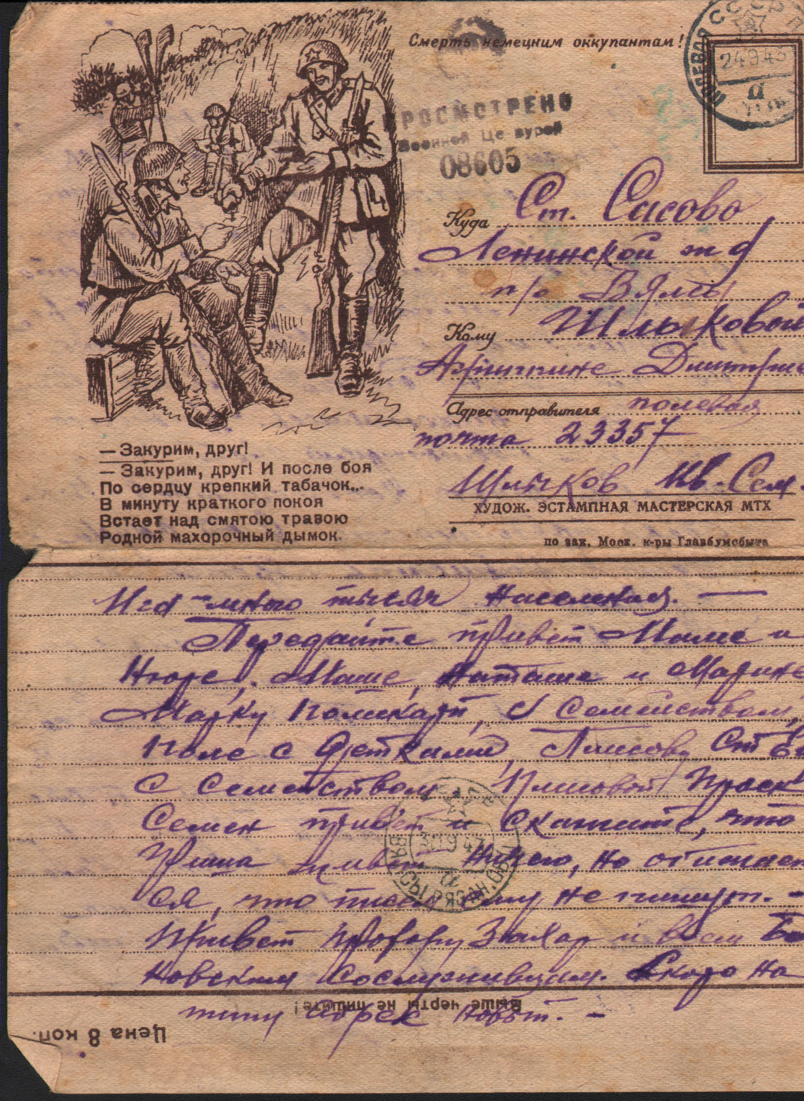
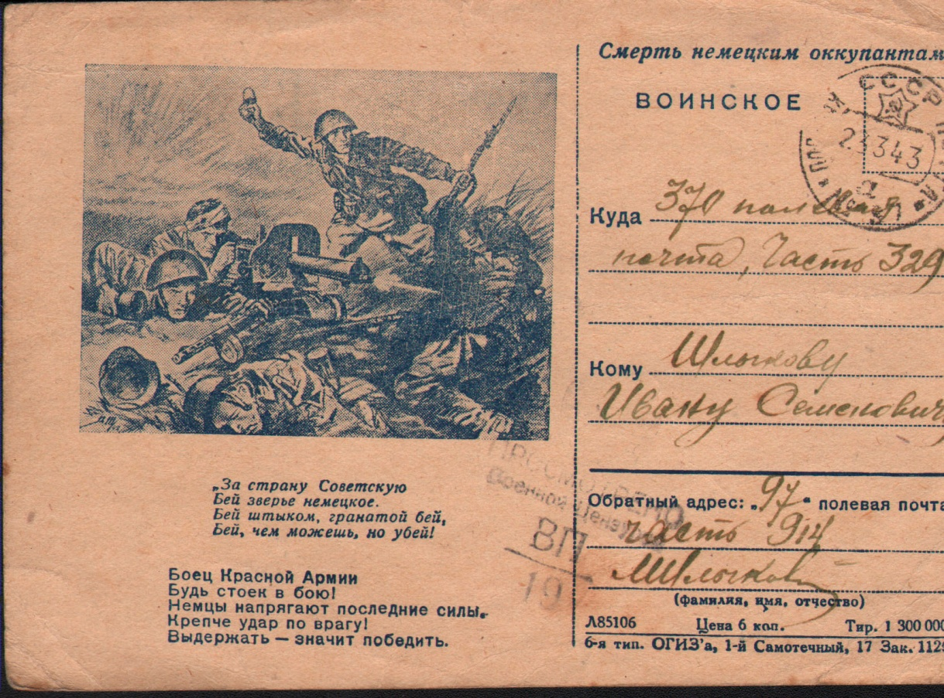
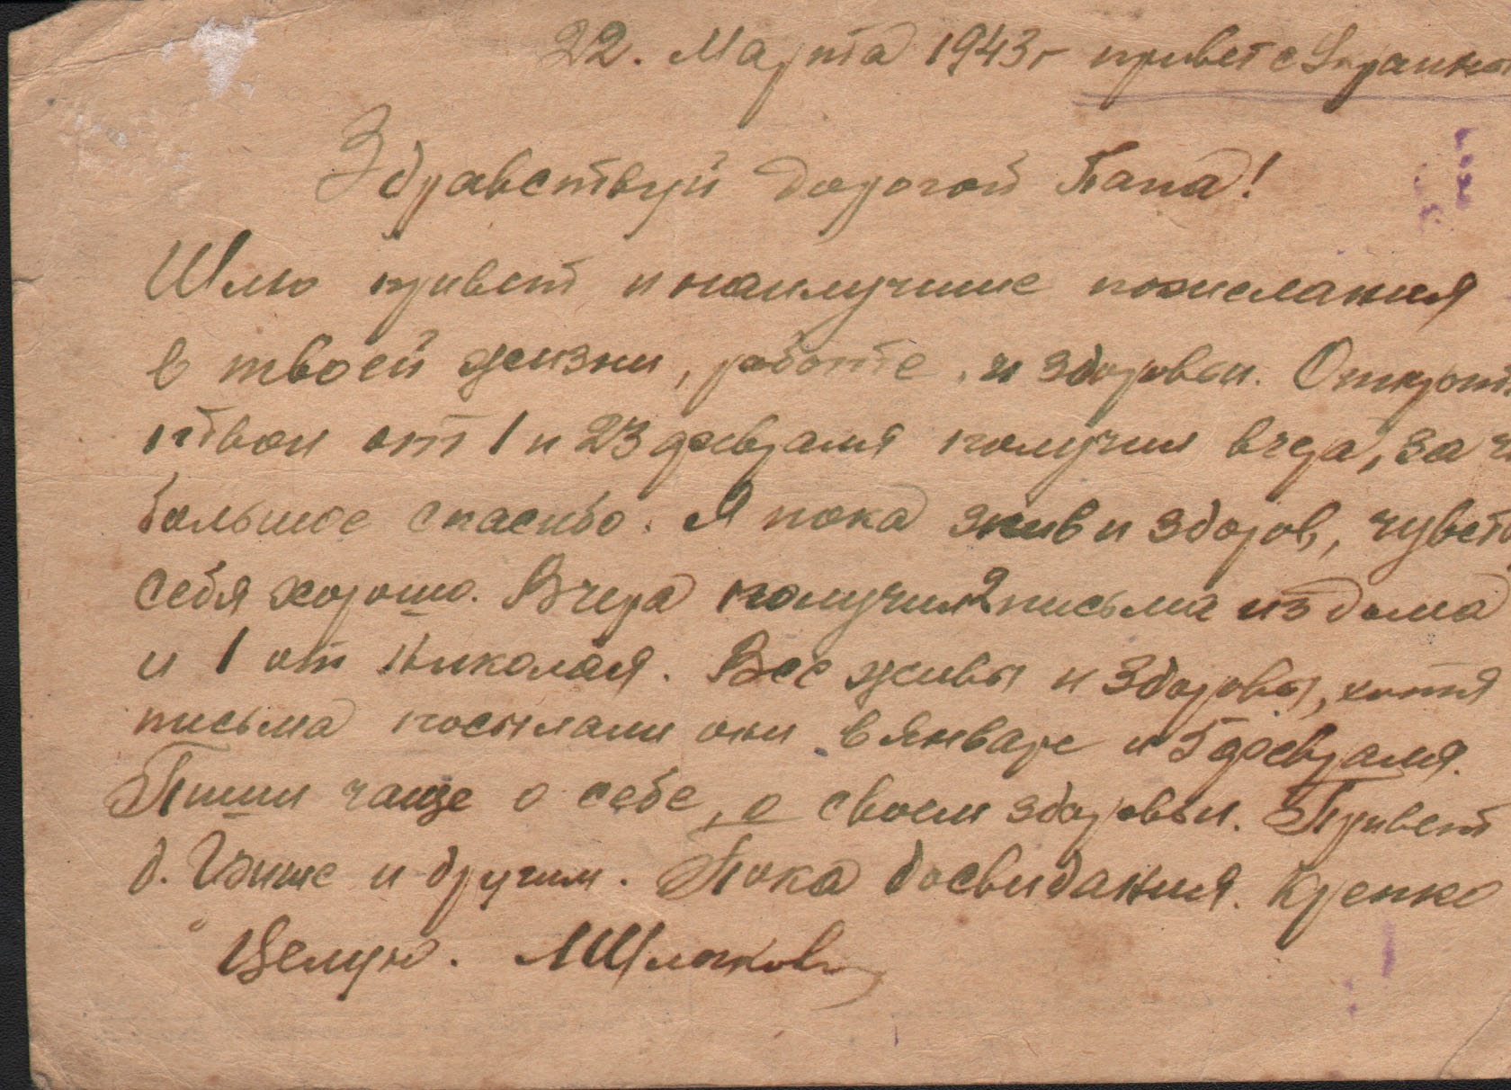
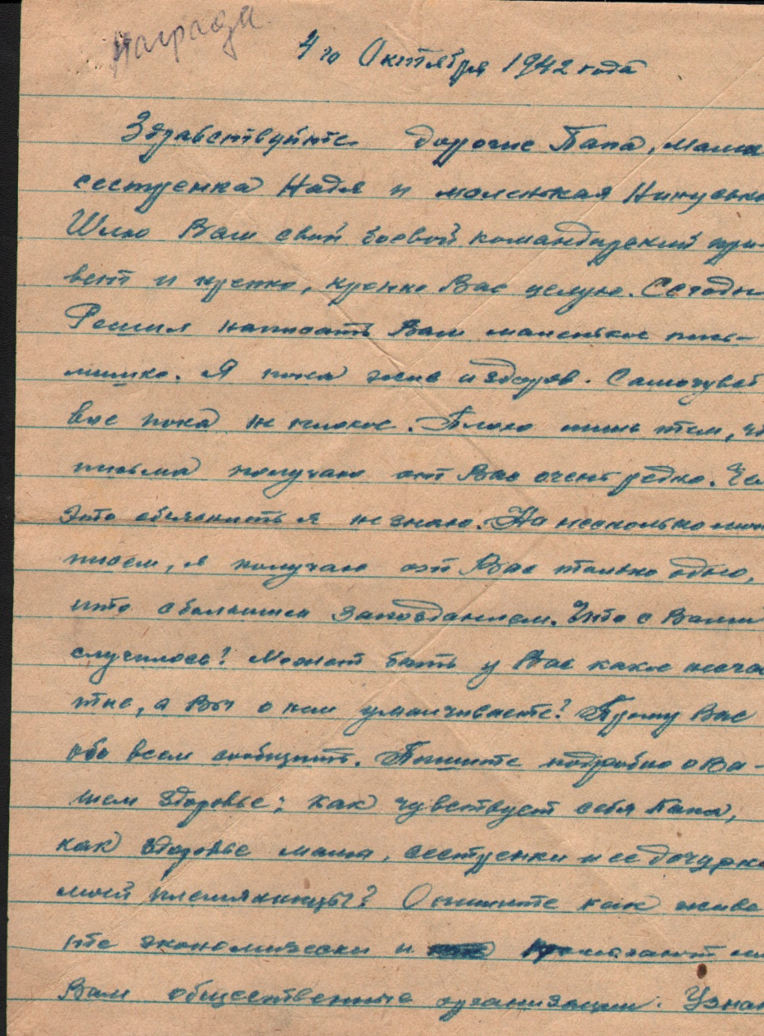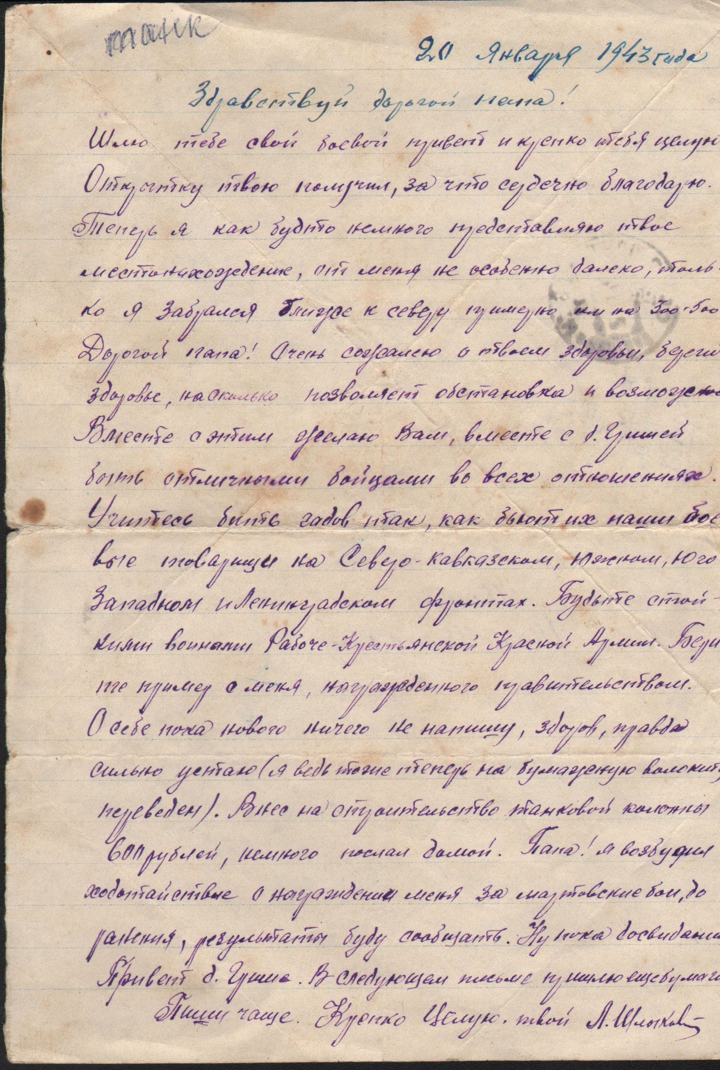
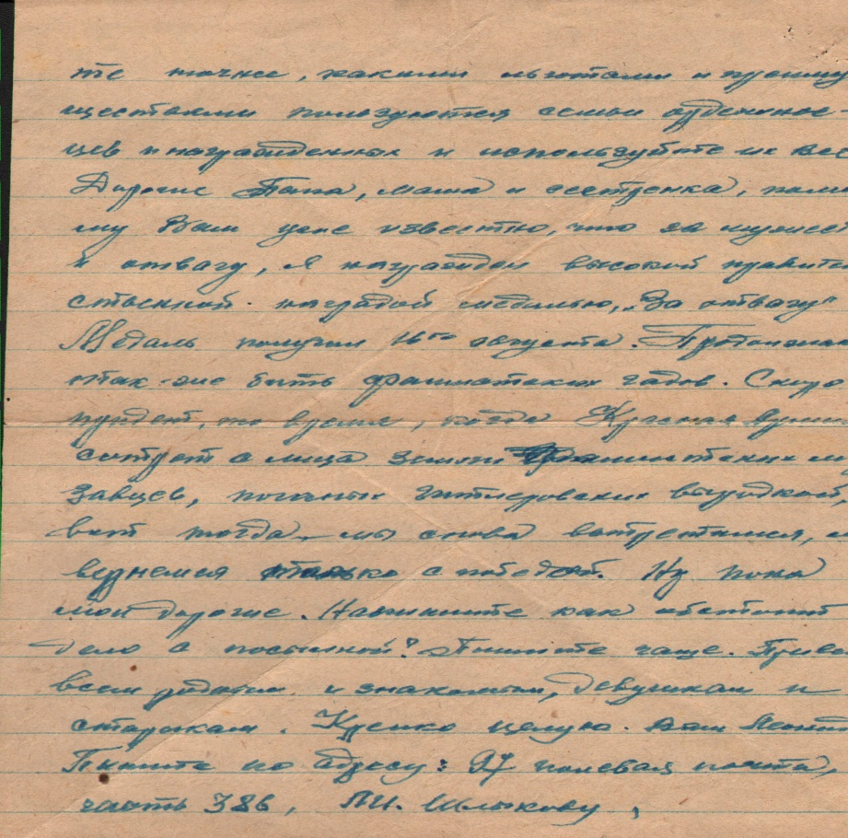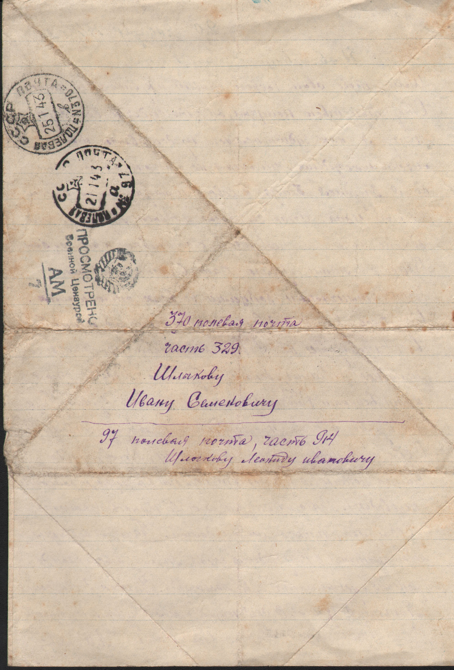
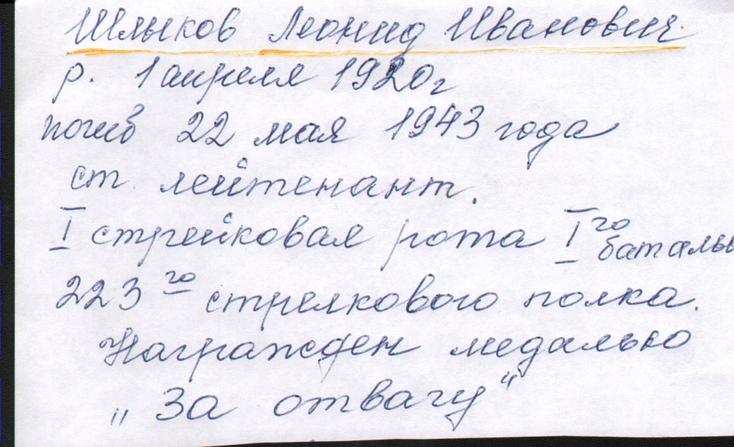
Ведущий 2.
Письма с фронтов Великой Отечественной войны – документы огромной силы. В пропахших порохом строках – дыхание войны, грубость суровых окопных будней, нежность солдатского сердца, вера в Победу...
Во время боя за Большие и Малые Калинковичи в мае 1944 года командование наступавшего батальона потеряло связь с ротой, действовавшей на направлении главного удара. Создалось опасное положение. Необходимо было во что бы то ни стало восстановить прерванную связь. Выполнить это опасное задание вызвался комсомолец-связист Олег Нечитовский. Он сознавал, что идет почти на верную гибель
Четыре часа подряд под ураганным огнем восстанавливал линию связи. Чувствуя, что под огнем фашистов доползти в свою часть он уже не сможет, Олег Нечитовский написал последние письма своей матери и любимой девушке.А вот строки из письма Олега Нечитовского:
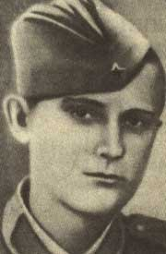 “Прощай, дорогая мамочка! Это мое предсмертное письмо, и, если ты его получишь, знай, что сына у тебя больше нет. Я погиб как твой сын и как сын Родины. Я не пощадил своей жизни за благо и счастье людей, за вашу спокойную старость, за счастливую жизнь детей.
Плакать не нужно! Гордись и помни меня. Рассказывай тем, которые еще только растут, что был у тебя сын и что он, не жалел себя, отдал свою жизнь за их счастье, за их радости.
Я очень волнуюсь, когда пишу тебе это письмо, но твердо верю, что то, что не успел сделать я, закончат мои товарищи. Фашистов сметут с лица земли, им и на том свете не будет спокойствия.
Целую в последний раз крепко, крепко!
Твой сын Олег”
ПИСЬМО ЛЮБИМОЙ ДЕВУШКЕ
Прощай, дорогая Лидушка!
Не удивляйся - это мое предсмертное письмо. И если ты его получишь, то меня уж не будет в живых. Знай, что я отдал жизнь дорого, честно, на поле боя, и белорусская земля приняла меня, украинца, как сына.
Плакать не думай, лучше почаще вспоминай, гордись, что тот, которого ты любила, с которым хотела строить жизнь, погиб честно за Родину, за счастье людей. Конечно, умирать не хотелось, но зов Родины - это закон, этого требовал долг, и пришлось не считаться с жизнью.
О многом мы мечтали, но... Пройдут годы, у тебя будет сын, и я тебя очень прошу, расскажи ему хоть немного о том, кто хотел быть его отцом! Ну ладно. Прощай! Целую в последний раз крепко, крепко. Твой друг Олег.
Преподаватель
Из воспоминаний Таисии Алексеевны Мурзиной:
Таисия Алексеевна окончила Сасовскую школу №1. работала преподавателем в Сасовской школе –интернате, имеет звание «Отличник народного образования». Свои воспоминания она представила в своей книги.
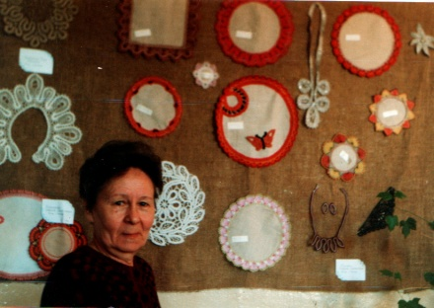
Я памятью
своею молодею

В О С П О М И Н А Н И Я

Таисия Алексеевна сама расскажет как она ждала письма с фронта.
«21 сентября 1941 года мы провожали папу на фронт. Началась совсем другая жизнь. В доме главными стали вещи, к которым постоянно было приковано внимание каждого из нас. Это были почтовый ящик и черная тарелка радио. Почтовый ящик испытывал наше терпение бесконечным ожиданием. Я подходила к нему всегда с надеждой и тревогой. Беря в руки маленький треугольник, я прежде всего смотрела на почерк, и, узнавая папину руку, прыгала от радости. Папа часто присылал мне картинки с интересными комментариями к ним. Чаще всего это были карикатуры на фашистов».
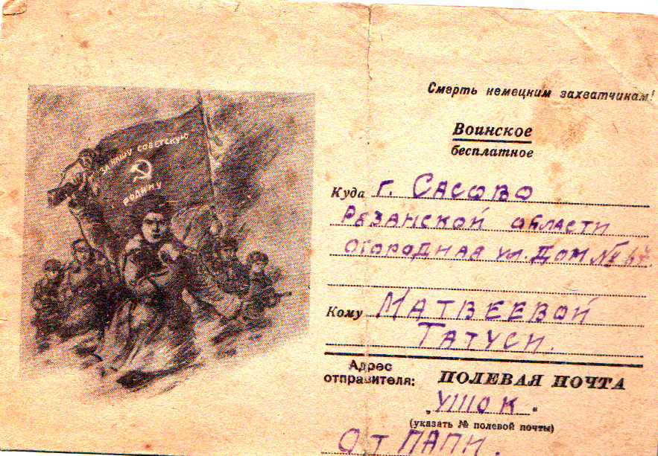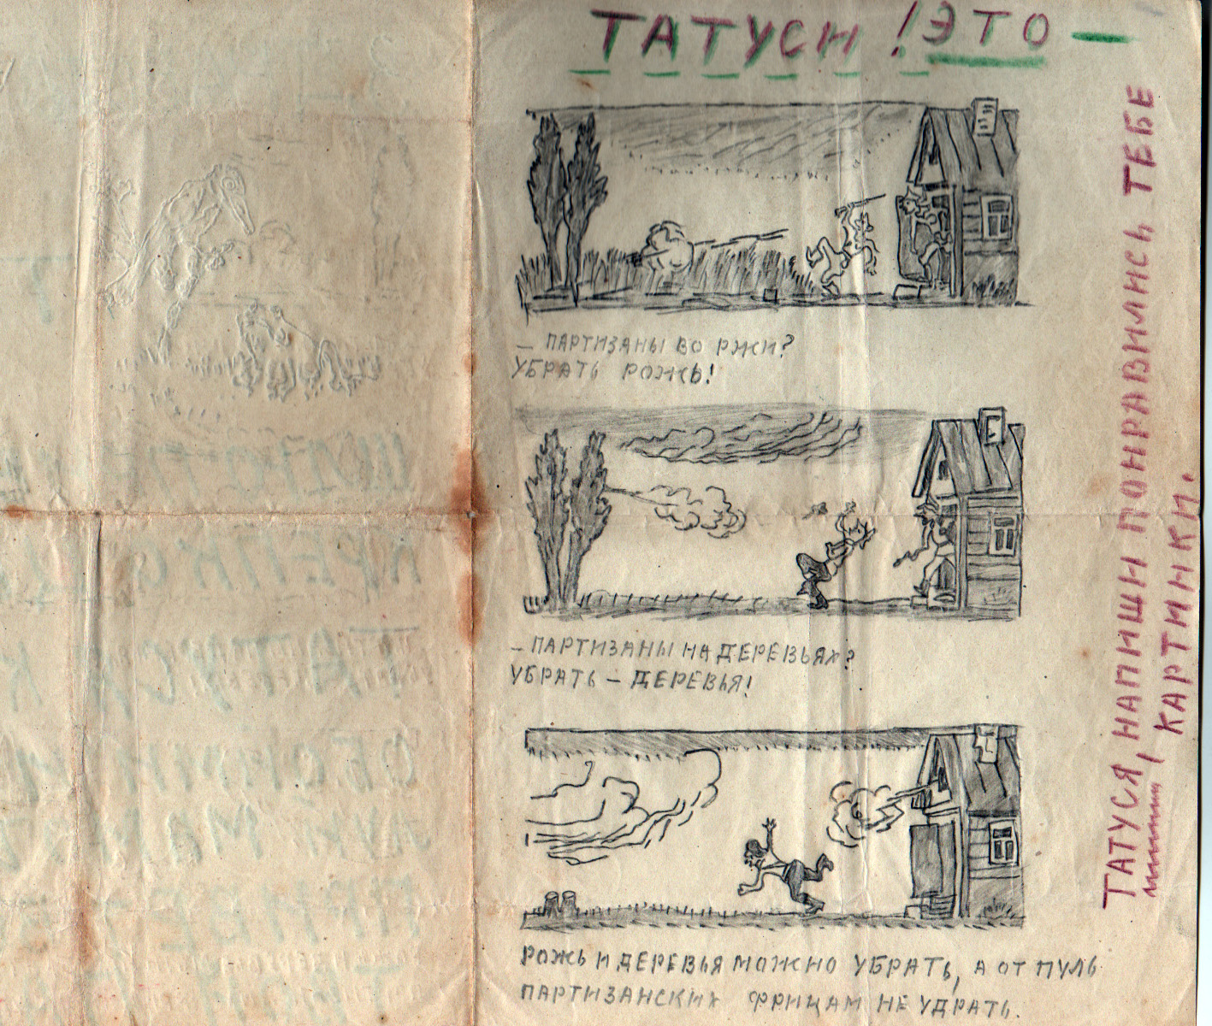
Таисия Алексеевна сама расскажет как она ждала письма с фронта.
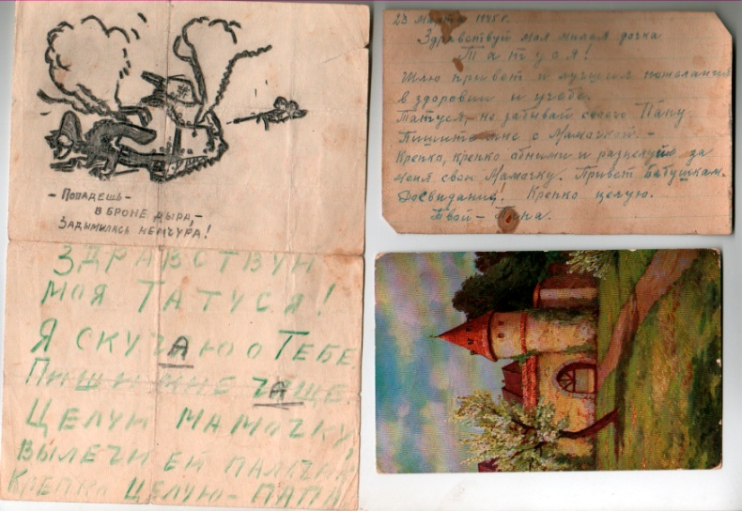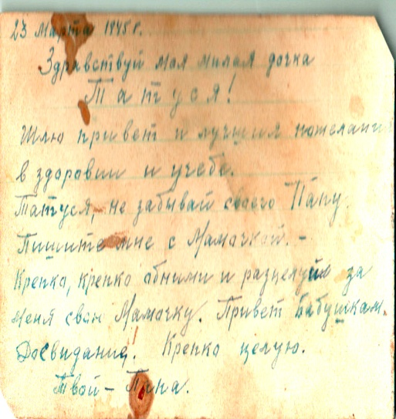
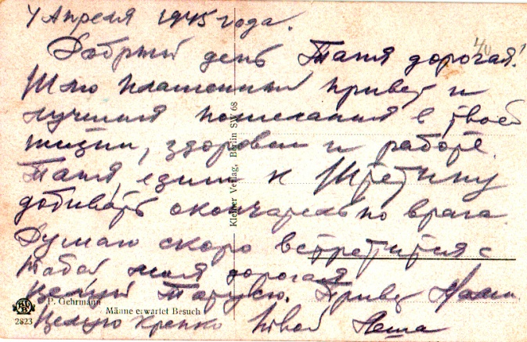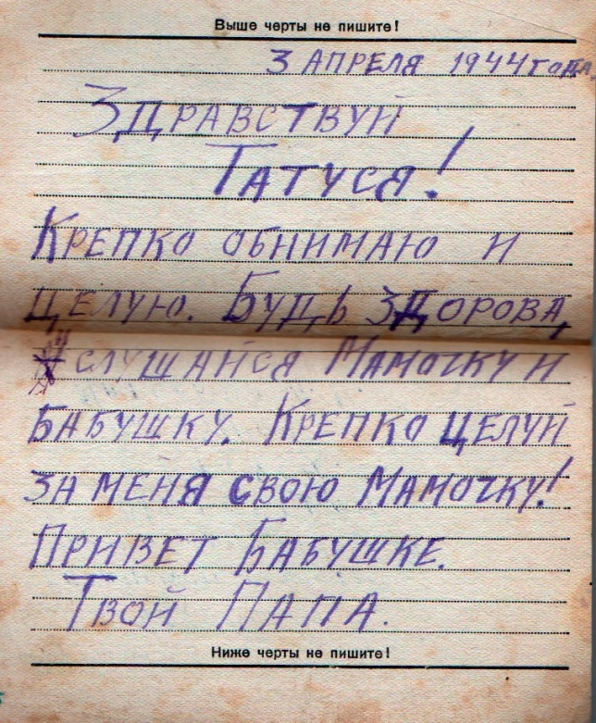
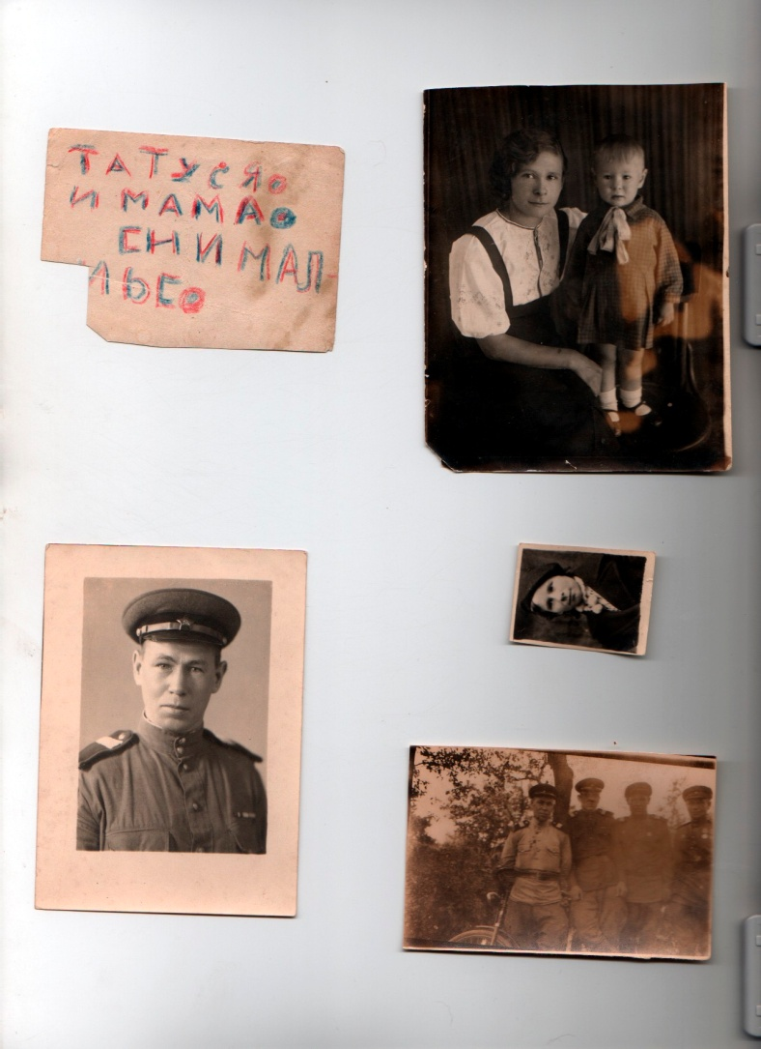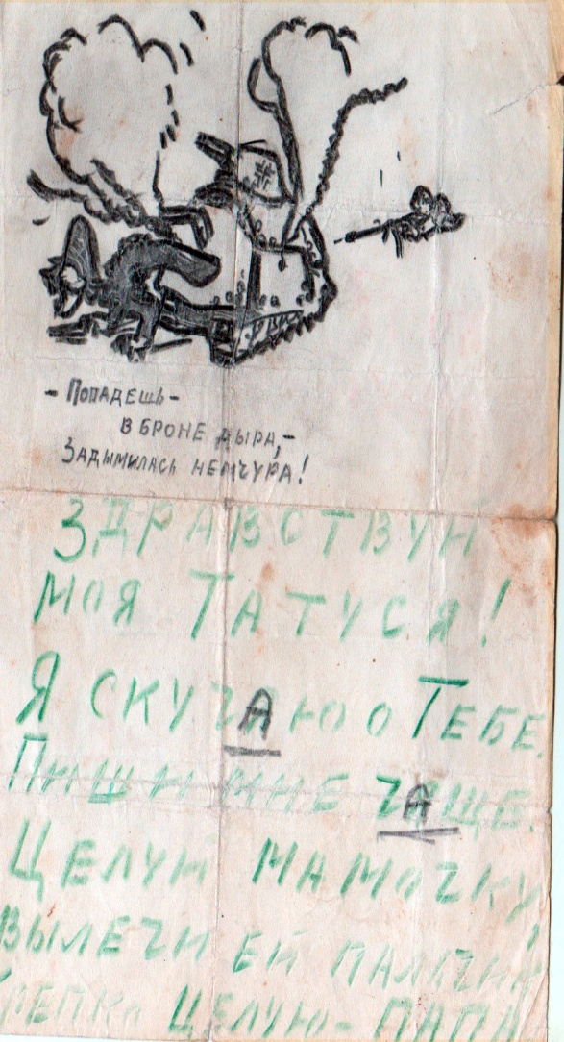

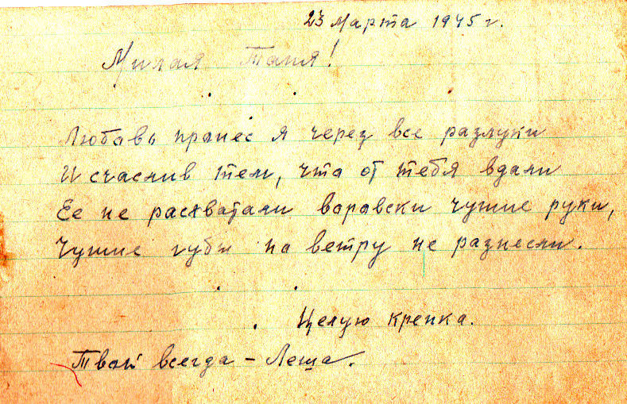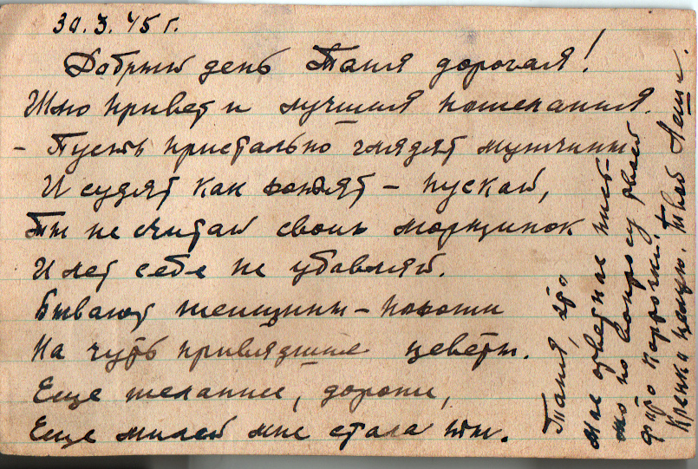

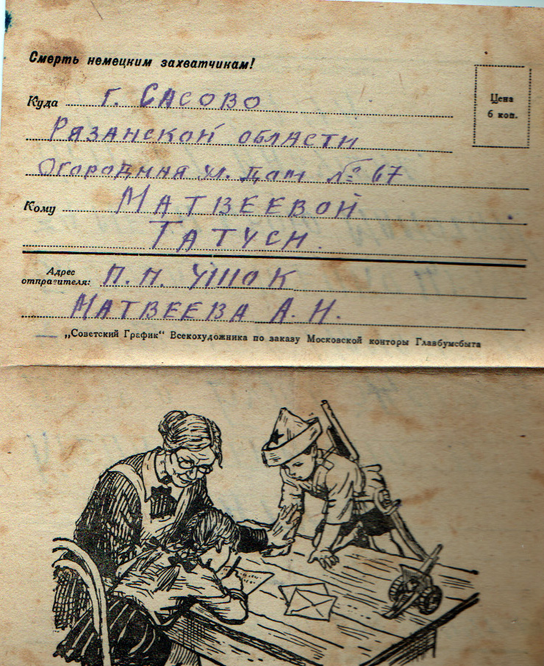

Борис Ручьёв. 7 марта 1945 года
«Недалеко от места, где мы стоим, расположен лагерь. Лагерь уничтожения. Ты, наверное, читала в газетах о лагере на Майданске. Так этот лагерь в несколько раз превосходит майданский. Шесть миллионов человек было уничтожено там. Камеры, в которых людей душили газом; печи для сожжения трупов; рвы, в которые сбрасывались трупы, вернее, укладывались с немецкой аккуратностью — один ряд головами в одну сторону, другой — в другую. Рвы, доверху наполненные кровью. И во всем и везде эта дьявольская немецкая аккуратность.
Может быть, в тылу не все верят описаниям этих бесчисленных ужасов. Да и в самом деле трудно поверить, что люди, похожие внешне на нас, могли дойти до такой нечеловеческой жестокости. Но когда видишь все это, задаешь себе вопрос: кто они, эти существа, захотевшие истребить человечество? Люди ли это? Конечно, это не люди! Скоро настанет конец этим ужасам, будет расплата».
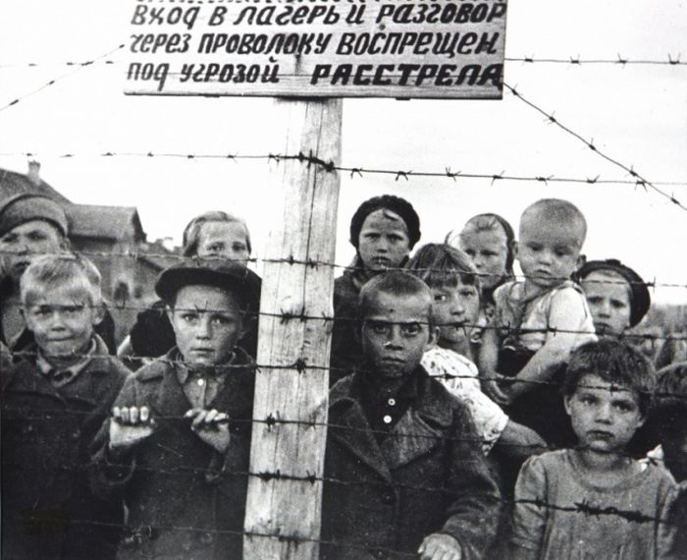
Преподаватель.
Сегодня в гостях у нас Лагунин Юрий Петрович, который участвовал в войне 1979 года в Афганистане, он выполнял свой интернациональный долг. Я просила его поделиться с вами тем, как он писал письма своим родным и близким и ждал весточку от них.
В нашей городской библиотеке есть книга «Солдаты Победы», организатором создания которой является Грашкина Мария Алексеевна. Сейчас она нам расскажет о ней. Вы можете пользоваться плодами этой работы.
Сегодня мы еще раз приникли к чистому роднику подвига.
Сегодня и мы с вами научимся складывать солдатские треугольники так, как складывали солдаты в годы войны. Такие “треугольники” не заклеивались, а складывались особым образом. Перед написанием письма надо было сложить треугольник из чистого листа. В годы войны письма – треугольники связывали фронт и тыл. Сегодня наши письма свяжут целые поколения. Солдаты отдавали жизнь за счастье других людей, за нас с вами. Вы на листах напишите те слова, с которыми хотели обратиться к тем, кто защищал Родину. Пусть ваши слова искренней благодарности станут маленькой частичкой неоплатного долга живых перед павшими, благодарных потомков перед теми, кто сохранил для них Родину и свободу.
Сложите свои письма в треугольник. Подпишите, напишите свои Ф.И. Письмо треугольник готово. Эти письма 9 Мая отдадим ветеранам при посещении памятных мест нашего славного города.
Сегодня мы читали письма с фронта, выразили слова благодарности солдатам.
Рефлексия.
- Какие мысли и чувства вызвал у вас классный час? Размышления вслух. Перелистав некоторые страницы нашего героического прошлого мы отдали дань памяти тем, кто приближал для нас День Победы. В ходе мероприятия каждый из Вас подумал над вопросом « В чём заключается главный урок Победы нашего народа в Великой Отечественной войне».
- Поднимите письма, если у вас появилось чувство гордости за солдат, защищавших Родину! (Треугольники писем)
Треугольники писем солдатских
Обожгли мои руки и боль
Тут же в сердце вошла мукой адской.
В Польше встретил последний свой бой
Тот, кто письма писал на привалах
У коптящей снарядной “свечи”,
Представлялся солдатом бывалым
В письмах к маме, они горячи.
Много лет берегли эти письма —
Сотоварищей страшной войны.
Как опавшие осенью листья
Пожелтели с годами они.
В них хранится о самой жестокой,
Самой страшной, безумной войне
Память, ставшая тенью далёкой,
Отражённая в новой весне.
Письма, дневники, фронтовые фотографии, вырезки из газет... Какое в них богатство чувств и мыслей! Они воссоздают страницы нашего героического прошлого, уже ставшего историей. Историей, которая не стареет от времени и всегда остается живой в памяти народной. Над этими бесценными документами не властно время.
Память о прошлом, его исследование, «познание отцов в себе и себя в них, проявление благодарности к ним» Николай Федорович Федоров назвал нравственным долгом человека, который должен стать общим делом.
Урок Великой Отечественной войны состоит ещё и в том, что народ,
чувствующий свою правоту в освободительной войне, непобедим.
Без прошлого – нет будущего.
Историческая память и чувство гордости за свою историю – основа
достоинства нации. А для ветеранов самым большим удовлетворением будет вера в то, что и отданные жизни, и все лишения не были напрасны,
что Россия жива и процветает. А самой большой наградой для них за
это будет память о них.
Помните! Через века, через года, Помните! О тех, кто уже не придёт никогда, Помните! Не плачьте! В горле сдержите стоны, Горькие стоны. Памяти павших будьте достойны! Вечно достойны! Хлебом и песней, мечтой и стихами, Жизнью просторной. Каждой секундой, каждым дыханьем .Будьте достойны! Люди! Покуда сердца стучатся, Помните! Какою ценой завоёвано счастье, пожалуйста, помните! ( Клип, посвящённый Великой Отечественной войне)
Живым – спасибо за победу, а погибшим- вечная память.
Звучит метроном. Объявляется минута молчания.


Звучит песня «Ты же выжил солдат».
Пускай ты умер!.. Но в песне смелых и сильных духом всегда ты
будешь живым примером, призывом гордым к свободе, к свету!
Максим ГОРЬКИЙ

Заключение.
В сегодняшнем обществе произошла смена нравственных ориентиров, молодое поколение уже не желает сидеть просто с учебником и учить по книге материал, ведь в наш мир ворвался интернет, кабельное телевидение и т.д. Роль истории в воспитании подрастающего поколения очень важна: она помогает им выбрать правильную высоконравственную жизненную позицию, стать преемником великих свершений нашей страны, значительно повлиявших на весь ход мировой истории.
В жизни человеку всегда приходится выбирать: друзей, профессию, спутника жизни, поступки и т. д. Сделать выбор своей судьбы очень трудно, но еще труднее выбирать, когда речь идет о судьбе целого государства. В данном классном часе говорилось об мужестве, самопожертвовании , соединении почти бытовых документов фронтовых будней со строками, написанными в момент величайшего душевного напряжения, на пороге смерти, создает удивительно цельный образ, характеры, обретающие духовную мощь не вдруг, не по чудесному наитию, а в силу идейной убежденности, преданности народу, в силу своей огромной нравственной высоты.
Предсмертным письмам в высокой степени присущ возвышенный строй мыслей, их гордый, высокий полет, которым и посвящено внеклассное мероприятии на тему «Письма с фронта - судьба, любовь и надежда». Классный час посвящен 75-летию Великой Победы, не только истории, но и географии Великой отечественной войны, голоса героев звучат на равнинах России, из звенящих стужей блиндажей, из безвестных лесных могил, в которых живет и будет всегда жить гневный набат антифашизма и как приговор расизму – интернационализм героев, в священной ненависти к врагу.
Данную работу можно использовать при изучении тем по Великой Отечественной войне в качестве регионального компонента.

Литература:
1.Кондратьев В.А., Политов З.Н.Говорят погибшие герои.- М.: Издательство политической литературы,1982.
2.Дунаев Петр Звезда и крест комбата. издательство Главархива Москвы,М.: 2003
3.Мурзина Т.А. Я памятью своею молодею. Сасово, 2013г.
4.Архивные документы краеведческого отдела библиотеки имени Новикова-Прибоя г. Сасово.

Рецензия
на методическую разработку по теме
«Письма с фронта - судьба, любовь и надежда»

Данная методическая разработка повышает любовь к родной земле, к родине малой и Родине в большом смысле. Только любящий человек способен противостоять натиску фашизма, террора и насилия. Актуальность данной проблемы: необходимость формирования патриотических чувств, воспитывать современную молодёжь на примерах наших бабушек и дедушек, ставших на защиту Отечества против геноцида многих народов, готовность к самопожертвованию во имя свободы и независимости нашего государства.
Чтобы ребята ближе соприкоснулись с событиями тех лет, использован метод проектов. Каждая группа получила свое задание: изучить исторические документы того периода (из личных архивов жителей города), материалы краеведческого музея г. Сасово, интервьюировать родственников погибших героев, сфотографировать улицы города, носящие имена героев. Результатом совместной работы было составление методической разработки «Письма с фронта - судьба, любовь и надежда»с презентацией.
Данную работу можно использовать при изучении тем по Великой Отечественной войне в качестве регионального компонента.
Одним из таких необходимых знаний для развития вышесказанного является то, что студенты должны знать, что такое самоотверженность , без тайного расчета на воздаяние и славу, мужество людей, отдавших свою жизнь , идущих на смерть с открытыми глазами за будущее человечества. Предсмертным письмам в высокой степени присущ возвышенный строй мыслей, их гордый, высокий полет, которым и посвящено внеклассное мероприятии на тему «Письма с фронта - судьба, любовь и надежда».
Классный час посвящен 75-летию Великой Победы, не только истории, но и географии Великой отечественной войны, голоса героев звучат на равнинах России, из звенящих стужей блиндажей, из безвестных лесных могил, в которых живет и будет всегда жить гневный набат антифашизма и как приговор расизму – интернационализм героев, в священной ненависти к врагу.

Рецензент: Лукашкина Екатерина Юрьевна - заместитель директора по воспитательной работе ОГБПОУ «Сасовский индустриальный колледж имени полного кавалера ордена Славы В.М. Шемарова».

